**

**V kinech od 30. ledna 2025**

**ČERNÁK**

**scénář**: Miro Šifra

**režie**: Jakub Kroner

**kamera**: Mário Ondriš

**střih**: Michal Kondrla

**hudba**: David Kollar

**architekti**: Erik Ivančík, Braňo Mihálik

**kostýmní výtvarnice**: Sandra Žigová

**umělecká maskérka**: Andrea Štrbová

**zvuk**: Stanislav Kollár, Viktor Krivosudský

**vizuální efekty**: Tibor Meliš

**producenti filmu**: Zuzana Mistríková, Radovan Gerek, David Blümel

**Hrají**: Milan Ondrík, Dušan Cinkota, Gregor Hološka, Rebeka Poláková, Ivo Krešić, Anna Javorková, Miroslav Hanuš, Jozef Vajda, Matěj Hádek, Marek Fučík, Juraj Loj, Marek Geišberg, Ivan Vojtek, Michael Vrzala, Ondrej Kovaľ, Miroslav Beňuš, Juraj Predmerský, Daniel Fisher, Jozef Greguš, Jakub Kuka, Petra Vajdová, Norman Šáro, Ľuboš Kostelný, Marián Miezga, Gabika Marcinková, Hana Rapantová, Niko Primarodz, Gusztáv Dietz, Ľuboš Kovačech, Jakub Rybárik, Dominik Teleky, Alena Pajtinková, Peter Martinček, Igor Toth, Jevgenij Libezňuk, Denis Domoracký, Paľo Topolský, Stano Vitáloš, Michal Nemtuda, Miloš Čejchan, Peter Batthyany, Matej Struhár, Timea Rolníková, Nikol Richterová, Mária Ölvédyová, Braňo Bystriansky, Juraj Gál, Zulf Hyatt - Khan, František Ferdži Haar, Vladimir Margolien

**Produkce**: PubRes (SK), Regia Civitas Productions (SK), Europeana Production (CZ)

**Distributor**: CinemArt

**Premiéra**: 30. 1. 2025

**Žánr**: drama, thriller, akční film

**Stopáž:** 109 min

**Jazyková verze:** slovenská s českými titulky / slovenská s anglickým titulky

**Formát:** 2D 5.1. DCP

**Přístupnost**: mládeži do 15 let nepřístupný

**O filmu**

**Nikdo neunikne následkům svých činů.**

**Ani Miki Černák.**

Zatímco první film MIKI sledoval cestu bývalého řidiče autobusu do čela slovenské mafie, druhý film ČERNÁK se odehrává v letech mafiánských válek a propojení politiky s organizovaným zločinem.

Z Mikiho Černáka, chlapce z Telgártu, se stal obávaný šéf horehronské mafiánské skupiny, to mu zdaleka nestačí. Chce ovládnout celé Slovensko a stát se bossem všech bossů. Cesta na vrchol je ale lemovaná zrádci, a hlavně desítkami mrtvol. Miki však na cestě na vrchol podcení tu nejsilnější mafii, jaká na Slovensku, kdy vládla: mafii politiků a tajných služeb. Film ČERNÁK přináší završení tragického a násilného životního příběhu inspirovaného osudem bosse horehronského podsvětí Mikuláše Černáka.

Podle skutečných událostí.

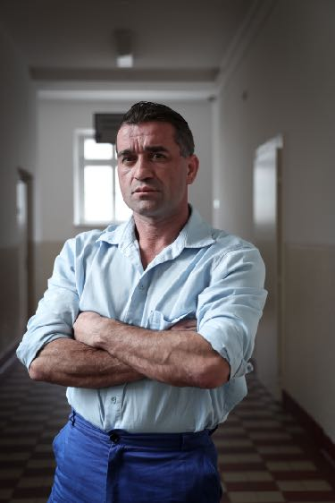**Milan Ondrík (1980), herec**

*Milan je divadelní a filmový herec. Od roku 2011 je členem uměleckého souboru Činohry Slovenského národního divadla. Jeho filmografie je bohatá na výrazné charakterové i komediální postavy. Za hlavní postavy ve filmech Marka Škopa Eva Nová a Budiž světlo získal v letech 2016 a 2020 Slunce v síti, na kontě má další tři nominace. Na MFF Karlovy Vary 2019 získal cenu pro nejlepšího herce (za film Budiž světlo). V roce 2023 měly na festivalu v Karlových Varech premiéry jeho filmy Úsvit a Bod obnovy. Jeho zatím posledním filmem je dobové drama Ema a smrtihlav Ivety Grófové, který měl světovou premiéru na MFF Karlovy Vary a byl slovenským kandidátem na Oscara.*

**Kam se ve druhém díle posouvá vaše postava?**

V první řadě chci říci, že o MIKIm jsem řekl už všechno. O filmu, o 90. letech se toho napovídalo už mnoho. Za mě v první řadě mluví to, co je na plátně, tedy moje práce, na kterou jsem pyšný i s celým tvůrčím týmem.

MIKI je takový trošku rozběh, já jsem si to sám pro sebe pojmenoval, že je to takový slovenský Jánošík, že kluci z vesnice, kteří cítí křivdu, jdou bojovat za svou pravdu a za svá práva. Není to možná s tím Jánošíkem až tak srovnatelné, ale já jsem si to tak pojmenoval. Když se ocitáme ve druhém díle, v ČERNÁKovi, tak jdeme do hloubky slovenské mafie propojené s politikou 90. let. Budou zde nekompromisní situace. Když jsem četl scénář poprvé, tak jsem ho doslova spolkl, nemohl jsem dýchat. Sám jsem se divil, až kam jsme dospěli. MIKI byl zrod toho všeho, ale v ČERNÁKovi uvidíme konkrétní situace, které si z 90. let pamatujeme, které seodehrály kolem celé skupiny, resp. celé slovenské mafie. A to je na tom zajímavé. Někomu to možná v MIKIm chybělo, tak tady se toho dočká. Pro mě je však mnohem zajímavější, jak byla s těmito lidmi propojená politika. Dokonce byli podporováni vrcholnými politiky, o čemž se velmi málo mluví. Takže na to se těším asi nejvíc, protože to koresponduje i s momentální situací, kterou na Slovensku žijeme.

**Jaké byly reakce vašeho okolí po filmu MIKI?**

Každý ví, že na Slovensku to vybouchlo, všude se o tom psalo. Samozřejmě, dotklo se to i mé osoby. Věděl jsem, že tlak bude velký, ale byl mnohem větší. Lidé na film i na mou osobu zareagovali velmi rychle a byly i hejty, ​​ale velmi malé procento. Tlak na mou osobu souvisel spíše s návalem pozitivních reakcí, protože MIKIho všichni viděli. „Vybuchl“ mi telefon – od té doby si ho vypínám, abych měl občas i klid. Protože lidé reagují a chtějí si se mnou o tom povídat. Pozitivních reakcí je více než 90 % a všem hejterům bych chtěl vzkázat, že klidně hejtujte, ale jste jen malá kapka v moři. Film považuji za velmi úspěšný a těším se, až vyjedeme i s ČERNÁKEM a věřím, že těch křiklounů uslyšíme ještě více.

**Filmy se natáčely současně. Neměli jste při natáčení problém někdy odlišit, ve které části vlastně jste?**

Pro mě je to práce jako každá jiná. Postava odněkud jde a někam směřuje. Točily se sice dva filmy najednou, ale já to vnímal jako jeden příběh postavy, kterou vidíme v rozpětí několika let. Musel jsem znát body od A, přes B až po Z. Řešil jsem, ve kterém momentě se moje postava nachází, ne který díl právě točíme.

**Proč by měli přijít diváci do kina na ČERNÁKA?**

Já jsem ani na MIKIho nikdy nikoho nepozval, protože jsem si řekl, že na to stejně každý půjde. A je to tak i u ČERNÁKA – nikoho nezvu, protože vím, že každý, kdo viděl MIKIho, se půjde podívat i na pokračování. Už z reakcí, které vnímám, vím, že hned dnes by si každý koupil lístek, kdyby se dalo. Přestože máme nějaké znalosti a poznatky z historie, tak každý chce vědět, jak to bude pokračovat. Zajímavé je, že mě kontaktuje i mnoho lidí z toho období, kteří tu dobu zažili či znali lidi, které ve filmu ztvárňujeme, a setkal jsem se většinou s pozitivními reakcemi. Takže na ČERNÁK nezvu ani ty nepřející, protože ti na to půjdou první.

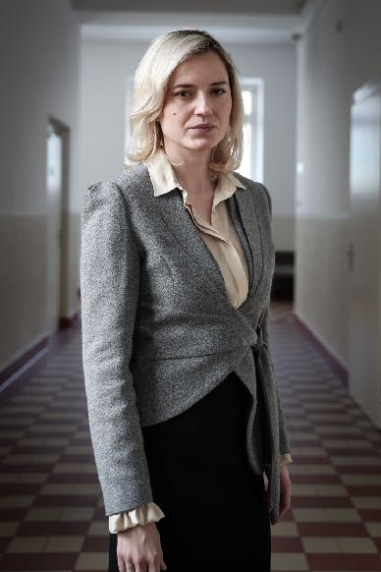**Rebeka Poláková (1986), herečka**

*Rebeka je filmová a divadelní herečka. Už od svého vysokoškolského studia účinkovala v bratislavském divadle ASTORKA Korzo '90. Od roku 2021 je členkou uměleckého souboru Činohry Slovenského národního divadla. Diváci ji mohli vidět ve filmech Černé na bílém koni, O léčivé vodě, Zpráva, Únos nebo v televizních minisériích a seriálech Anatomie zrady, Marie Terezie, Milenky, Kriminálka Staré Město, Pan profesor či Přiznání. 9. ledna 2025 vstupuje do slovenských kin film Nikdo mě nemá rád, ve kterém hraje mimo jiné s hvězdou italského filmu slovenského původu Barborou Bobulovou.*

**Kam se ve druhém díle posouvá vaše postava?**

Ze ženy, která byla v prvním díle v teplákové soupravě, se stala žena, která je v drahých róbách a kůži-choch, ověšená zlatem. Bydlí ve velké vile a vyváží se na drahých autech. Začíná si uvědomovat, že je jen šperk svého muže a může být v jeho společnosti, jen když se mu to hodí. Ale ve druhém díle je už příběh více fokusován na zločiny, rodina je v pozadí.

**Filmy se natáčely současně. Neměla jste při natáčení problém někdy odlišit, ve které části vlastně jste?**

Upřímně, já si teď ani nepamatuji, které všechny scény jsou ve dvojce. Ale při natáčení jsem v tom měla pořádek i díky tomu, že náš vztah s mužem se posunul na jinou škálu, začíná být odtažitější a z naivní zamilované dívky se postupně stává žena, která už něco tuší o skutečné povaze manžela.

**Jaké byly po filmu MIKI reakce vašeho okolí?**

Různorodé, ale vždy vyvolaly debatu nebo nějakou reakci. I velmi pozitivní, i negativní. Tomu jsem ráda, protože není nic horšího pro film, pokud v divákovi vyvolá nulové reakce. Ale setkala jsem se hlavně s velmi dobrými ohlasy na herecké výkony a celkový dojem z filmu po vizuální stránce, zejména díky výborné kostýmní a maskérské práci.

**Proč by měli přijít diváci do kina na ČERNÁKA?**

Protože pokračování bude ještě děsivější. A doplní skládačku, která se začala konstruovat v předchozím filmu.

*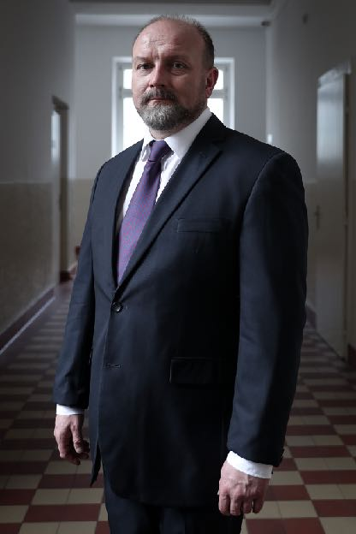***Gregor Hološka (1977), herec**

*Gregor je divadelní a filmový herec. Účinkoval v divadlech Aréna, DPOH, Malá scéna v Bratislavě či Divadlo Jana Palárika v Trnavě. Od roku 2023 je členem Činohry Slovenského národního divadla.*

*V roce 2024 získal za film Invalida Slunce v síti za nejlepší mužský herecký výkon v hlavní roli. Diváci ho znají z filmů Amnestie, Kůň, Josef Mak či Ostrým nožem nebo z televizních seriálů Nemocnice, Prázdniny, Hranica, Milenky, Divoký Zapadákov, Chlapi nepláčou, Rodinné případy, Dr. Ludsky či Odsouzené. V roce 2024 měli premiéru dva filmy Jakuba Kronera, ve kterých účinkoval – MIKI a LOVE 2.*

**Kam se ve druhém díle posouvá vaše postava?**

Je známo, že postupem času vznikaly nové kšefty, návaznosti a propojení v obchodním, mafiánském a se stoupajícím poznáním i v politickém systému. V tomto směru jsou hlavní postavy pevné, vnímají nové cíle – snaží se získat kredit, dostat se na "Olymp". S překážkami se vyrovnávají nekompromisně. V předvídatelných i méně očekávaných situacích fungují v jakémsi trojúhelníku. Miki, Miloš a Ján představují soudržnost, která se začne lámat až mnohem později…

**Filmy se natáčely velmi netradičně, protože se natáčely současně. Neměli jste při natáčení problém někdy odlišit, ve které části příběhu vlastně jste?**

Vždy nám byla vysvětlena situace, ve které se nacházíme, což je běžný postup, že věci se nevyrábějí chronologicky. Situace jsme si vždy objasnili, kde jsme, co se děje, a tak jsme to při natáčení vůbec necítili.

**Jaké byly reakce vašeho okolí po filmu MIKI?**

Setkal jsem se s kontroverzí. I negativní odezvy typu: proč oslavovat grázla, máme jiné a opravdové a pozitivní moudré hrdiny… Ale i s pozitivními odezvami, které zase říkaly, že je dobře, že lidé vidí naši temnou minulost, ať se na to podívají a poučí se.

**Proč by měli přijít diváci do kina na ČERNÁKA?**

Myslím, že bych vyšel z těch druhých názorů, tedy z těch pozitivních odezev. Ať lidé vidí, v čem jsme žili. Můj pocit říká, že pokud měli diváci náhodou dojem, že hlavní postavu jednotka glorifikuje, myslím, že dvojka to vyvrátí. Je tam příliš mnoho temnoty a špíny na to, aby z toho vyšel bez újmy.

*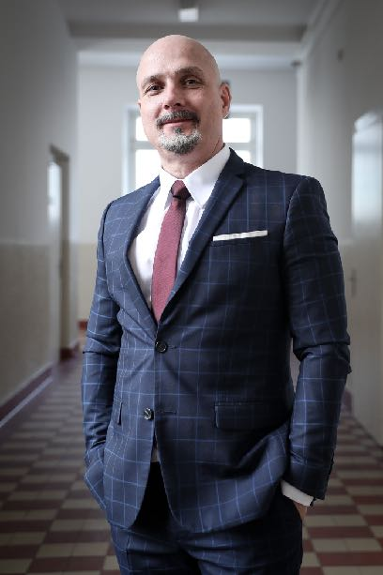***Dušan Cinkota (1970), herec**

*Dušan je divadelní, filmový a dabingový herec. Pochází z Banské Bystrice, tedy z lokality, kde Mikuláše Černáka a jeho parťáky mnozí znali. Účinkoval v Radošinském naivním divadle a byl i členem Činohry Slovenského národního divadla. Má velmi charakteristický hlas, díky čemuž je výrazným dabingovým hercem. Dabuje jak dramatické, tak komediální či kreslené postavy, do popředí ho dabingovou dostal zejména sítkem Přátelé, kde daboval Chandlera Binga. Jako herec má na kontě celou řadu filmů a televizních seriálů. V roce 2024 měly premiéru v kinech tři jeho filmy – Válka policistů a dva filmy Jakuba Kronera – MIKI a LOVE 2.*

**Kam se ve druhém díle posouvá vaše postava?**

Moje postava se, chvála Bohu, neposouvá nikam. Myslím v charakteru a v brutalitě. Miloš zůstává takový, jaký byl, vztahy se ale mění, zhoršují. Honbu za penězi si každý z nich vysvětluje po svém.

**Filmy se natáčely současně. Neměli jste při natáčení problém někdy odlišit, ve které části vlastně jste?**

U filmu se nestává, že bychom nevěděli, ve kterém časovém období se nacházíme. My jsme natáčeli jeden příběh, jeden „velký film“. To, že se to rozdělilo na dvě části, je vynikající scenáristický záměr, se kterým jsme se všichni ztotožnili. Jako pauza v divadle mezi prvním a druhým dějstvím jedné divadelní hry. Musela přijít, je dobré, že přišla. První částí jsme rozvířili diskusi, která je dost potřebná k tomu, abychom druhou částí uzavřeli započaté.

**Jaké byly reakce vašeho okolí po filmu MIKI?**

Všelijaké (smích). Nejvíce mě mrzely reakce bez akce – lidé, kteří film neviděli, ho nejvíce kritizovali, což je absurdní. Ostatní názory jsou v pohodě, dokud zůstanou v diskusi. Nechci dopředu prozrazovat, ale všem bych poradil, ať si počkají na dokončení příběhu a nedělají předčasné závěry.

**Proč by měli přijít diváci do kina na ČERNÁKA?**

Proto, aby vlastně viděli celý film. A pak si můžeme o tom všem začít povídat.

**Miroslav Hanuš (1963), herec**

*Miroslav Hanuš je český herec. V roce 1987 absolvoval DAMU. Poté nastoupil do kladenského Divadla Jaroslava Průchy. Společně s režisérkou Hanou Burešovou pak přešel do pražského Divadla Labyrint a odtud do nově vzniklého pražského Divadla v Dlouhé. Kromě herectví se věnuje také režii. Do širšího povědomí diváků se zapsal rolí radního Hložánka v televizním seriálu Ulice a také jako kriminalista Korejs v seriálu Případy 1. oddělení. V kinech jej diváci mohli vidět v mnoha filmech, patří mezi ně například Vratné lahve, … a bude hůř, Poupata, Nevinnost, Po strništi bos, Šarlatán nebo Vyšehrad: Fylm.*

**Představte ve stručnosti postavu, kterou ve filmu hrajete.**

*Jaroslav Svěchota, původně estébák a později po revoluci náměstek šéfa Slovenské informační služby. Pro představu ten, kdo schvaloval či přímo organizoval ze své funkce únos syna prezidenta Kováče. Doufám, že mimo vnější podoby s ním nemám nic společného.*

**Film je natočen podle skutečných událostí, pátral jste o předobrazu své postavy, o skutečném člověku a jaký je jeho příběh?**

*Ano, pátral jsem a zjistil, že toho mnoho (skutečně ověřeného) zjistit nelze. Jaroslav Svěchota byl skutečný muž ukrytý v pozadí. Našel jsem jen několik jeho fotografií, a to z procesu s ním, ve kterém byl ovšem odsouzen (podmínečně) jen za zpronevěru, ačkoliv stál evidentně za spoustou špinavostí. Pro mne příklad toho nejhoršího charakteru. Člověk, který měl na straně spravedlnosti prosazovat zákon, ale ve skutečnosti spojka mezi mafiemi, tajnou službou a politiky. Odporný typ člověka bez jakýchkoliv skrupulí.*

**Proč by měli lidé přijít do kina právě na film Černák, v čem vidíte jeho aktuálnost?**

*Při pohledu na politickou scénu je jasné, že dějiny se opakují, že hoši od zločinu se vždycky budou propojovat s hochy od politiky. Že to je stálý souboj dobra a zla. To je třeba si připomínat, abychom se nemuseli třeba za pár let divit, co všechno se bere jako normální.*

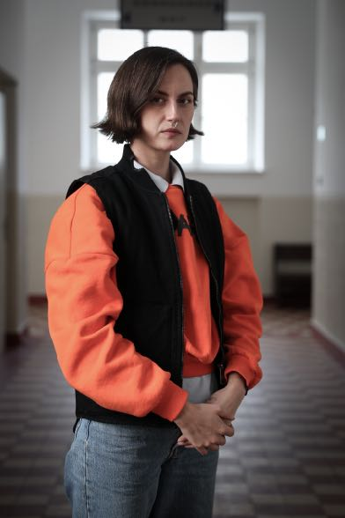

**Andrea Štrbová (1986), umělecká maskérka**

*Andrea je umělecká maskérka, která vystudovala sochařství na VŠVU. V roce 2024 získala ocenění Slunce v síti za masky k černé komedii Invalida. Pracovala na mnoha výjimečných slovenských a českých filmech, kromě Invalidy vzpomeňme snímky Ema a smrtihlav, Citlivý člověk, Amnestie, Samota a – samozřejmě – MIKI. Projekty MIKI a ČERNÁK považuje za ty, které jí umožnily díky množství charakterů a speciálních efektů posunout se profesně zase o kousek dál.*

**Filmy MIKI i ČERNÁK do velké míry stáli na kvalitní maskérské práci a musely být i pro vás mimořádně náročné. Vzpomínáte na ně jako na jedny z nejnáročnějších filmů, na kterých jste pracovala?**

Filmy MIKI a ČERNÁK byly náročné projekty, které si vyžadovali důkladnou přípravu před natáčením a důslednost během samotného natáčení. Bylo třeba nastudovat si jednotlivé charaktery, abychom i prostřednictvím masek umocnili atmosféru doby a skutků, které se odehrály v nedávné minulosti. Kvalitní a autentické masky byly velmi důležité pro vytvoření dokonalé iluze.

**Vaším úkolem bylo připravit množství krve, střelných či jiných ran. Jak dlouho přibližně trvalo, než jste dala dohromady jednu "mrtvolu"?**

Délka přípravy jednotlivých obětí byla různá. Někdy jsem měla dostatek času, jindy to musela být z mé strany rychlá akce – zejména kvůli častým přesunům z lokace na lokaci. Každé „mrtvole“ jsem se věnovala už v přípravě. Vytvářela jsem různé aplikace, jako jsou střelné rány, tržné rány, otoky, modřiny, ale i velké protetiky, například ruku, která se během záběru lámala. Snažila jsem se tyto oběti ztvárňovat co nejdůvěryhodněji, aby divák procítil vážnost zobrazovaných skutků.

**A vzpomenete si, kolik mrtvol jste při tomto natáčení připravila?**

Kolik zbitých, zraněných a mrtvých jsem v tomto projektu vytvořila, si po pravdě nepamatuji. Byla to však pro mě neskutečná škola, díky které jsem se v této oblasti opět zdokonalila a posunula o něco dál.

**Práce maskérky zdaleka není jen o krvi a ranách. Která část vaší práce vás nejvíc baví?**

Nejvíce mě baví vytvářet speciální efekty, takže tento projekt byl pro mě jako stvořený. Také velmi ráda vytvářím nové charaktery a postavy. Myslím, že jsem dobrý pozorovatel a snažím se pracovat s detailem. Hledám rovnováhu mezi pěkným a odpudivým.

**Profese umělecké maskérky je zřejmě o celoživotním vzdělávání. Kam se chodíte vzdělávat a učit vy?**

Moje práce je zároveň i můj koníček. Mám v sobě potřebu neustále něco vytvářet, zkoušet a testovat. Když nepracuji na filmu nebo v divadle, tvořím volné umění. Vystudovala jsem sochařství na VŠVU, takže vytváření forem, modelování a odlévání jsou pro mě přirozené. Sleduji trendy, práci kolegů a díky internetu máme v této oblasti otevřený svět.

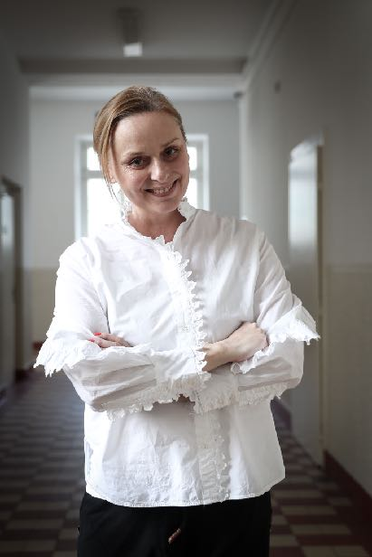**Sandra Žigová (1973), kostýmní výtvarnice**

*Sandra působila jako osobní stylistika prezidentky Zuzany Čaputové i zpěvačky Lucie Bílé. Oblékala moderátory, porotu i soutěžící finále show Česko Slovensko má talent a pracuje na filmech. Pod palcem měla kostýmy ve filmech MIKI i ČERNÁK, ale také LOVE 2 či Šťastný nový rok 2: Dobro došli.*

**Pro filmy MIKI a ČERNÁK jste připravili více než 2700 kostýmů. Jak se vám podařilo sehnat tak obrovské množství dobových šatů?**

Pro filmy MIKI a ČERNÁK jsem sháněla kostýmy v podstatě po všech dostupných zdrojích u nás, ve Vídni a v Praze. Spolupracovali jsme s vintage sítí Textile House, kteří mají vintage obchody po celé Evropě. Rozdíl mezi secondhand a vintage oblečením je, že vintage obchody se zaměřují na značkové dobové kousky, které jsou právě v trendu. Tam jsem nakupovala nejvíc. Také jsme čerpali hodně z Barrandova a našla jsem si ve Vídni a v Praze i jiné zajímavé vintage butiky.

**Z pohledu vaší profese šlo asi o poměrně náročný projekt. Jak na něj s odstupem času vzpomínáte?**

Tento film byl velmi náročný na přípravu – co obraz, to nový kostým pro všechny. Plus komparsisté, kterých bylo vždy požehnaně. Už jen na pohřeb Vladka, Mikiho bratra, přišlo 200 lidí, z toho 100 bylo obrů - mafiánů. Všechny je třeba obléknout, obout… V Telgártu či v Bystrici mají lidé ještě zásoby retro oblečení někde na půdě, ale v Bratislavě a okolí už nikdo. Ale tento intenzivní projekt nechal ve mně nezapomenutelný zážitek a šla bych do něj opět.

**Jak se z pohledu vaší profese vyvinuly postavy v pokračování s názvem ČERNÁK? Byly kostýmy v pokračování náročnější?**

V pokračování přibývají vraždy, čistka podsvětí. Pro mě to znamenalo připravit dvakrát až třikrát tentýž kostým. Kdyby se zakrvavěl a záběr by se musel opakovat, tak abych ho mohla vyměnit za nepoškozený. Takže ano, druhá část byla náročnější. O to těžší, že ve vintage obchodech nenajdete dva stejné kusy. Buď se ušil daný kostým vícekrát, nebo jsem měla štěstí a našla jsem ho aktuálně v obchodech, neboť v době natáčení byla moderní 90. léta.

**Se spoustou kostýmů jste museli počítat s tím, že se znehodnotí maskérskými pracemi, množstvím krve, dírkami po nábojích... Determinovalo to nějakým způsobem vaši práci, volbu oblečení pro konkrétní obraz?**

Velmi pomohlo, že 90. léta byla v té době moderní. Vintage obchody byly plné oblečení, našla jsem v Praze jeden famózní butik, který se orientuje hlavně na 90. léta. Strávila jsem na těchto dvou filmech jeden celý rok, postupně vznikaly nové postavy, nové epizody, nový kompars. Proto jsem musela neustále doplňovat šatník. V bratislavském vintage butiku jsme byli už jako taková malá rodina!

**Jaký kostým byl pro vás nejobtížnější?**

Nejvíce zabrat mi asi daly kostýmy šité na míru pro Milana Ondríka. Opětovné kostýmní zkoušky a snaha přidržovat se ikonickému oblečení Černáka, držet se autentičnosti příběhu.

**Jakého herce jste měla z hlediska kostýmní práce oblíbeného a proč?**

Pro mě asi není jeden oblíbený herec či herečka. Bylo jich opravdu hodně oblíbených. Velice dobře se mi pracuje s herci, kteří chápou kostým jako důležitou součást. A také, když mají smysl pro humor, to moc pomáhá. Velice si cením, že jsem měla možnost pracovat s Milanem Ondríkem. Také mě těšila spolupráce s Rebekou Polákovou, Dušanem Cinkotem, Gregorem Hološkem. Nebylo herce, se kterým bych si pamatovala negativní zážitek.

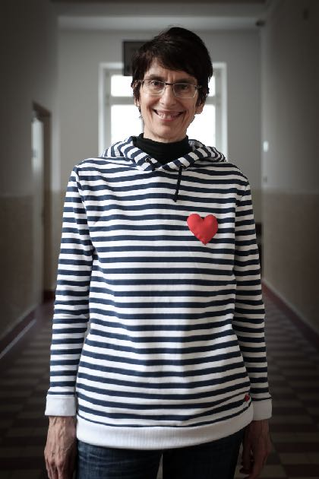**Zuzana Mistríková (1967), producentka** *Zuzana je divadelní dramaturgyní a filmovou producentkou. Na svém kontě má jako producentka či koproducentka více než 30 celovečerních hraných, dokumentárních a animovaných filmů. Za film Učitelka získala Slunce v síti za nejlepší film, její filmy Mečiar a Učitelka byly úzkém výběru na Evropskou filmovou cenu, film Nabarvené ptáče, který koprodukovala, byl na Evropskou filmovou cenu nominován a dostal se na short list ceny Americké filmové akademie Oscar. Její film Ema a smrtihlav měl premiéru v hlavní soutěži MFF Karlovy Vary 2024 a SFTA ho vyslala jako slovenského zástupce na Oscara. Je členkou ČFTA, Evropské filmové akademie a prezidentkou Asociace nezávislých producentů.*

**V čem bylo pro vás jako producenty náročné sehnat finance na film s pokračováním? Sháněly se obtížněji než pro samostatný film bez (plánovaného) pokračování?**

Od začátku jsme plánovali natočit celý projekt najednou. Je to ekonomicky efektivnější, i když nesmírně náročné na financování. Jako byste najednou natáčeli dva a půl celovečerního dobového filmu. Měli jsme 600tisícový úvěr a několik „menších“ půjček. Do projektu jsme sehnali soukromé investory. Pomohl samozřejmě i 300tisícový grant na film a 200tisícový na čtyřdílnou minisérii. Máme radost z diváckého úspěchu filmu MIKI, je však třeba říci, že jsme stále "v mínusu". Ale už vidíme světlo na konci tunelu. Nenatočit takový projekt najednou je obrovským rizikem. Měli jsme obsazenou plejádu hereckých osobností. Ti mají neustále nějaké závazky, často navázané i na nějakou vizáž. Je možné, že bychom je už nikdy nebyli schopni dát dohromady a že by nám v projektu „skákala“ jejich vizáž. Změnám mohou samozřejmě podléhat i lokace filmu a časový odstup má mnoho nástrah.

**Jaké byly reakce vašeho okolí po filmu MIKI?**

Moji nejbližší kolegové ve firmě neviděli žádnou pracovní verzi filmu, byli se podívat až na novinářskou projekci před premiérou. Vyšli ven naprosto ohromeni. Moje sestra objala režiséra a řekla, že natočil úžasný film.

**Podařilo se vám sehnat velmi kvalitní herecké obsazení a také tvořivý tým. Bylo přesvědčit některé z nich, aby do projektu šli, náročné?**

Pro mě byli na začátku podstatní dva lidé - Miro Šifra a Jakub Kroner. Zeptala jsem se jich, jestli by do toho šli a zda by do toho šli spolu. Jejich kladná odpověď byla základ. A jejich spolupráce na scénáři. Dále jsme tým skládali spolu. Nikdo z oslovených nezaváhal. Každý okamžitě rozpoznal potenciál žánrového projektu z hlediska prostoru pro „vyhraní se“ ve své profesi (kamera, kostýmy, masky, architekti, a pak střih, hudba...). Vnímali samozřejmě kontroverznost tématu, ale scénáře a lidé, kteří za projektem stáli, byli pro ně zjevně dostatečnou zárukou, že nepůjde o prvoplánové ždímání atraktivního tématu.

**Proč by podle vás měli přijít diváci na film ČERNÁK do kina?**

Pokud viděli film MIKI a "vzali ho", tak jim není třeba říkat proč. Těm ostatním bych možná řekla, že půjdou na výborný žánrový film, který jim kromě filmového zážitku přinese poznání, o čemž byla 90. léta na Slovensku. A nevadí, pokud neviděli první film. Až v tomto filmu se roztáčí kolotoč úzké spolupráce podsvětí s politiky. Naplno se kšeftuje s rozkradeným (pardon, privatizovaným) Slovenskem, tajná služba se chová jako mafie a v plné kráse se obnažuje, jak umí „ruka ruku mýt“ – bez jakýchkoli morálních zábran. Tak jako dnes.

**Vy jste už ČERNÁKA samozřejmě viděli, ačkoli diváci na něj jen čekají. Jaké byly vaše bezprostřední pocity po jeho zhlédnutí?**

V mém případě je to složitější – znám scénář, vím, co je za kterou scénou, jak jsme řešili praktické i právní věci. Takže jsem nebyla ani trochu „klasický divák“. Navíc jsem film viděla třikrát během dvou týdnů. Mohu jen říci, že přesto všechno jsem i po trém zhlédnutí zůstala po jeho skončení delší chvíli "bez textu"...

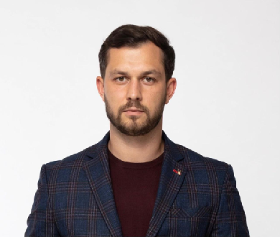

**David Blümel (1990), producent**

*David je českým filmovým producentem, který je podepsán pod takovými filmy jako jsou Vánoční příběh, Tři tygři ve filmu: Jackpot. Aktuálně připravuje film o nejslavnějším českém podvodníkovi první poloviny 20. století Viktoru Lustigovi, který padělal bankovky a dluhopisy, dvakrát prodal Eiffelovu věž a podvedl i Al Caponeho.*

**V čem bylo pro vás jako producenty náročné sehnat finance na film s pokračováním? Sháněli se hůře než pro samostatný film bez (plánovaného) pokračování?**

Je obtížné získat financování pro jakýkoli film a pro tak náročný dobový projekt to bylo dvojnásobně náročné. Jedná se o velmi kontroverzní a citlivé téma, které ovlivnilo celou společnost. Proto bylo důležité partnerům jasně vysvětlit záměr filmu.

**Jaké byly reakce vašeho okolí po filmu MIKI?**

Příběh Mikuláše Černáka není v České republice moc znám. Proto se většina diváků setkala s tímto příběhem poprvé. Někteří byli přirozeně šokováni a nevěřili, že se něco takového mohlo stát pár kilometrů od jejich domova. Jiní velmi ocenili autentičnost filmu, herecké výkony, příběh a celkový současný styl filmového vyprávění.

Samozřejmě všichni chtějí vědět, jak bude tento příběh pokračovat.

**Proč by podle vás měli přijít diváci na film ČERNÁK do kina?**

Pokud diváky film MIKI nějakým způsobem zaujal, myslím si, že je důležité, aby viděli druhou část příběhu ČERNÁK. Ten nás zavede mnohem hlouběji do děje a k charakteru hlavního hrdiny. Závěr filmu je pak strhující a všichni diváci dostanou úplné souvislosti příběhu.

**Vy jste už ČERNÁKA samozřejmě viděli, ačkoli diváci na něj jen čekají. Jaké byly vaše bezprostřední pocity po jeho zhlédnutí?**

Po zhlédnutí ČERNÁKA jsem byl plný emocí, neuměl jsem najít ta správná slova a skončil jsem tak, že jsem o příběhu přemýšlel celé dny. Velmi mě zasáhlo uvědomění si, v jakém absurdním období se naše společnost nachází.

**Obrázok, na ktorom je ošatenie, osoba, ľudská tvár, budova

Automaticky generovaný popisRadovan Gerek (1988), producent**

*Radovan studoval na MetFilm School v Londýně a od roku 2017 je filmovým producentem. Na kontě má několik krátkých filmů a film MIKI byl jeho prvním celovečerním filmem.*

**V čem bylo pro vás jako producenty náročné sehnat finance na film s pokračováním? Sháněli se hůře než pro samostatný film bez (plánovaného) pokračování?**

Určitě se nám financování takto velkého projektu realizovalo obtížněji. Je produkčně a finančně náročné zvládnout tak mnoho filmovacích dnů, a to až během tří různých fází natáčení v různých ročních obdobích. Navíc s tím, že spoléháte, že vrátíte půjčky, díky kterým se projekt natočil, až z výsledků z kin. Ale to rozhodnutí bylo správné, protože tento příběh se nedal vtěsnat do jednoho filmu (ani 3 hodiny by nám nestačily) a naším záměrem bylo vyprávět tento příběh celý a morálně správně, proto jsme potřebovali dva filmy.

**Jaké byly reakce vašeho okolí po filmu MIKI?**

Já jsem osobně obdržel velmi pozitivní reakce. Nejen co se týče kvality filmu, ale také, že jsme dodrželi morální aspekt příběhu neboli, že ve filmu neděláme z hlavní postavy hrdinu. Od začátku projektu byl náš záměr poukázat na absurditu dané doby, jak se z obyčejného vesnického chlapce stal nejmocnější muž podsvětí, který porušoval morální a legální pravidla. Velmi jsme si dali záležet na tom, abychom při produkci projektu nedělali jakékoli kroky, které by obhajovaly jeho osobu nebo činy Mikuláše Černáka a lidé v mém okolí mi potvrdili, že jsme to udělali správně. Zároveň se všichni okamžitě těšili na dvojku, kde celý příběh uzavřeme.

**Podařilo se vám sehnat velmi zdařilé herecké obsazení a kvalitní tvůrčí tým. Bylo náročné přesvědčit někoho z herců či tvůrců, aby do projektu šel?**

Spolupráce s tvůrci a herci byla naprosto perfektní. Z mého pohledu byli všichni rádi, že mohou pracovat na tomto projektu, protože měli jistotu kvality díky výbornému scénáři od Mira Šifry a režisérskému talentu Jakuba Kronera. Jako prvního herce jsme zasmlouvali Milana Ondríka a celkově jsme dokázali vybudovat velmi silný tým, kde byla opravdu super pracovní atmosféra. Myslím, že výsledek naší práce mluví za všechno.

**Proč by podle vás měli přijít diváci na film ČERNÁK do kina?**

V první řadě, protože si v tom filmu divák najde přesně to, co hledal už možná v MIKIm. Tedy spolupráci vysokých politiků s podsvětím, brutální scény násilí mezi členy podsvětí, vyvrcholení příběhu Mikuláše Černáka během jeho nejkrvavější éry a zároveň i po jeho zatčení. Příběh končí až někdy v roce 2015. Zároveň u filmu ČERNÁK posouváme laťku kvality ještě výše oproti prvnímu filmu MIKI. A vidět kvalitní film v kině je vždy silný zážitek.

**Vy jste už ČERNÁKA samozřejmě viděli, i když diváci na něj zatím čekají. Jaké byly vaše bezprostřední pocity po jeho zhlédnutí?**

Měl jsem doslova husí kůži po skončení projekce a velmi silný filmový zážitek, který jsem ještě pár dní rozdýchával. Hlavně ten konec filmu se nám povedl, kde uzavíráme celý příběh. Jsem přesvědčen, že diváci budou mít stejný pocit jako já a sám se těším, když ho uvidím ještě jednou v plné kvalitě v kině.

**PubRes**

Společnost PubRes vznikla v roce 1993 a do oblasti filmové produkce vstoupila v roce 2009, kdy se stala minoritním partnerem filmu *Občanský průkaz*. Do dnešního dne se jako minoritní koproducent podílela na filmech: *Jako nikdy*, *Místa*, *Červená*, *Hmyz*, *Toman*, *Nabarvené ptáče*, *Hodinářův učeň*, *Poslední*

*aristokratka*, *Bourák*, *Rekonstrukce okupace*, *Chyby*, *Grand Prix*, *Bratři*, *Aristokratka ve varu*, *Janžurka* a u animovaných filmů *Smrtelné historky* a *Lichožrouti*.

PubRes je producentem celovečerních dokumentů *Vlna vs. breh*, *Mečiar*, *Alchymická pec*, *MEKY*, *Na značky!*, *Odchádzania* a *Pozor, padá SNG!* a hraných filmů *Wilsonov*, *Učitelka*, *Ema a smrtihlav* a *MIKI*.

**Regia Civitas Productions**

Regia Civitas Productions je produkční společnost založená v roce 2017 v královském městě Trnava. Cílem společnosti je vyvíjet a produkovat celovečerní filmy, seriály a dokumenty s evropským

potenciálem, vysokou kvalitou a atraktivním zpracováním. Film MIKI je prvním celovečerním hraným dílem společnosti.

**Europeana Production**

Česká společnost Europeana Production vznikla v roce 2018 a vstoupila jako koproducent do řady

českých filmů, například *Pražské orgie*, *Prvok, Šampón, Tečka a Karel* anebo *Buď chlap!*. Zároveň začala společnost vyvíjet vlastní projekty a jako producent stojí za filmy jako jsou *Vánoční příběh*, *Tři tygři ve filmu: Jackpot* či film *MIKI*.

**Kontakty pro média:**

Mgr. Alice Aronová, Ph.D., 603 339 144, [aronova@cinemart.cz](mailto:aronova@cinemart.cz)

Petr Slavík, 604 419 042, [petr.slavik@cinemart.cz](mailto:petr.slavik@cinemart.cz)